性侵害防治宣導學習單
我是二年 班 ，我的名字是
一、想一想：的畫○，錯的打×
（ ）1.何時何地，都會勇於拒絕別人隨便或撫摸你的
身體，以非常明確的說「不要摸我」表示自己
的不舒服。
（ ）2.如果有發生任何人撫摸你的身體時，要將此事告
訴宿你信任的大人。
（ ）3.不接受陌生人的飲料、糖果、金錢等，也不隨便
喝來路不明或已開的飲料。
（ ）4.不要一個人太早到校或太晚離開學校，並避免一
個人留在教室。
（ ）5.我平日會多聽、多看、多想，熟悉求助與保護身
體的方法。
（ ）6.如果遇到歹徒，在危險的情況下，我不會激怒對
方，設法保護自己的生命安全最重要，並進可能
找機會逃跑或向路人求救。
（ ）7.我會記住歹徒的特徵（身高、長相、口音、體型、
衣著），以及歹徒所用的交通工具（車種、車號、
顏色）等標誌。
（ ）8.如果不幸遭到性騷擾或性侵害，不是我不乖或不
聽話，而是騷擾或侵害我的人犯法，要被懲罰。
（ ）9.若遭到性侵害後，先不要洗澡及更換衣物，由父
母或社工人員帶我到醫院做適當的處理。
（ ）10.我很熟悉認識的人，絕對不會對我性侵害。
二、我可以求救的電話：
婦幼保護電話： ，警察局電話：
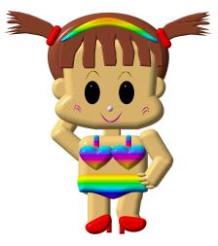
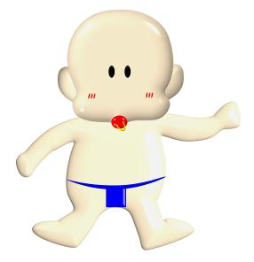
三、我的身體紅燈區：

